(1) GUÍA PARA PRESENTACIÓN DE PROPUESTAS PROYECTOS INTEGRADORES DE AULA – PIA | Código: GDO-FR-
 | Versión: 001
 | Página: 2 de

1. Información general del Proyecto
Programa de formación | MEDIA TÉCNICA DE FORMACIÓN DE DESARROLLO DE SOFTWARE
Nombre del proyecto | HORAS QUE CUENTAN (GESTOR DE HORAS SOCIALES)
Docente IUPB | JOVANY VÉLEZ
Tipo de proyecto | Diseño de página web - Proyecto baja fidelidad  Nuestro proyecto consiste en el diseño de una página web que tiene como objetivo ayudar a las instituciones educativas en la organización y seguimiento de las horas sociales de los estudiantes. La página contará con dos apartados principales: uno dirigido a los estudiantes y otro a los profesores. En ellos se explicará qué actividades pueden realizarse para cumplir las horas sociales, cuáles son los requisitos y cómo llevar un registro del progreso.  Esta idea nació a partir de varios problemas que identificamos, como la dificultad que tienen muchos estudiantes para saber cómo cumplir sus horas sociales y la falta de una herramienta organizada para que los profesores puedan hacer seguimiento. Actualmente, en muchas instituciones esta información se encuentra dispersa, es poco clara o se lleva de forma manual, lo que genera confusión y desorden. Nuestra página busca solucionar estos problemas mediante una plataforma sencilla, clara y fácil de usar.  Se espera como resultado un prototipo de alta fidelidad, que represente de manera más detallada el funcionamiento y la apariencia del sitio web. Este prototipo mostrará la estructura del sistema, el diseño visual y las principales funcionalidades de la plataforma, incluyendo los apartados de estudiantes, profesores y el registro de horas sociales realizadas. Además, permitirá visualizar de forma más realista cómo interactuarán los usuarios con la página. Este prototipo se validará con usuarios potenciales, quienes brindarán retroalimentación sobre el diseño, la utilidad y las funcionalidades. A partir de esta validación, se podrán realizar ajustes y mejoras al proyecto antes de avanzar hacia una etapa de desarrollo o implementación más completa.
Palabras clave | Horas sociales, estudiantes, profesores, seguimiento, organización, registros, instituciones educativas, plataforma web, cumplimiento, gestión.
Nombre completo y número de identificación de los estudiantes | Tomás Martínez Tangarife | 1032018900
 | Salomé González Valencia | 1021927557
 | Kelly Guevara Jaramillo | 1041633915
 | Katherin Alarcón Vélez | 1020441300
 | Juan Manuel Muñoz Castro | 1025659329
Competencias o Unidades de Aprendizaje que considera tienen que ver con el desarrollo del proyecto.  Según el programa de formación | Nombre de la Competencia o Unidad de Aprendizaje | Firma de aprobación del docente
 | Diseño de interfaces web: porque el proyecto requiere crear una estructura visual clara, atractiva y funcional. | Firma del docente
 | Fundamentos de programación: ya que se aplicarán conocimientos básicos para crear el sitio web. | Firma del docente
 | Trabajo colaborativo: ya que el proyecto se desarrolla en equipo y requiere organización conjunta. | Firma del docente
 | Multimedia: se utilizarán imágenes, textos y posiblemente videos para enriquecer la experiencia del usuario. | Firma del docente

- Resumen.
En este documento presentamos nuestra propuesta del proyecto PIA. Para este proyecto, desarrollaremos una página web enfocada en los estudiantes de grado décimo y undécimo y en el cumplimiento de sus horas de alfabetización obligatoria. En ella se podrá encontrar información sobre los proyectos en los que está permitido realizar dichas horas, así como facilitar la participación de los docentes en el seguimiento del progreso de cada estudiante.
Además, buscamos que nuestra web sea un medio de apoyo para los estudiantes que deben cumplir este requisito obligatorio al momento de graduarse. De este modo, el proyecto funcionará como un espacio virtual tanto para estudiantes como para docentes.
También planeamos incluir en la página un apartado donde los docentes puedan realizar observaciones sobre las horas registradas por cada estudiante, con el fin de brindar mayor control y credibilidad al proceso.
Esta idea surge a partir de varios problemas identificados, como la desinformación sobre los lugares donde se pueden realizar estas horas y el desorden en el registro de las mismas cuando no se gestionan a través de proyectos. Además, en nuestra institución no existe una plataforma que ofrezca una solución a esta situación, la cual es de gran importancia para los estudiantes.
Por ello, nuestra propuesta busca ofrecer una solución moderna, accesible y de impacto positivo.

- Problema o necesidad.
Nuestro proyecto busca dar respuesta a que, actualmente, el registro y control de las horas sociales que realizan los estudiantes dentro de la institución se lleva a cabo de forma manual, utilizando registros en papel o anotaciones individuales. Este método puede generar diferentes dificultades, como pérdida de información, errores en el conteo de horas, falta de evidencias que respalden las actividades realizadas y dificultades para hacer seguimiento al progreso de cada estudiante.
De igual forma, muchos estudiantes no cuentan con una forma clara y organizada de conocer qué proyectos o actividades institucionales están disponibles para cumplir con sus horas sociales, lo que genera desinformación.
Debido a estas situaciones, surge la necesidad de contar con una herramienta digital que permita organizar, registrar y consultar de manera sencilla y confiable la información relacionada con las horas sociales. Una plataforma web permitiría centralizar esta información, mejorar el control por parte de los docentes y facilitar el acceso de los estudiantes a las actividades disponibles.

- Marco teórico y estado del arte.
El proyecto se fundamenta en los principios de gestión educativa, transformación digital y organización de la información en entornos escolares. En primer lugar, se basa en el concepto de gestión educativa, entendido como el conjunto de procesos administrativos y pedagógicos que permiten planificar, organizar y controlar las actividades que se desarrollan dentro de una institución educativa. En este contexto, el registro y seguimiento de las horas sociales de los estudiantes forma parte de estos procesos, ya que permite evidenciar la participación estudiantil en actividades institucionales y promover valores como la responsabilidad, el compromiso social y la colaboración dentro de la comunidad educativa.
En segundo lugar, el proyecto se apoya en el concepto de transformación digital en la educación, el cual hace referencia a la incorporación de herramientas tecnológicas para mejorar la eficiencia, organización y accesibilidad de los procesos educativos. La digitalización de los registros escolares permite reducir errores humanos, evitar la pérdida de información y facilitar el acceso a los datos tanto para estudiantes como para docentes. En este caso, la implementación de una plataforma digital permitirá reemplazar el registro manual de las horas sociales, optimizando el control y seguimiento de estas actividades.
Asimismo, el proyecto se relaciona con el principio de organización y gestión de la información, el cual busca estructurar los datos de manera clara y accesible para facilitar su consulta y administración. Al centralizar la información en una plataforma web, los estudiantes podrán consultar sus horas sociales acumuladas, mientras que los docentes podrán verificar y gestionar los registros de forma más eficiente.
Desde el punto de vista tecnológico, el proyecto contempla el desarrollo de una plataforma web que permita gestionar la información de manera dinámica e intuitiva. Para ello se utilizarán tecnologías de desarrollo web como HTML5, CSS3 y JavaScript, que permiten crear interfaces modernas, responsivas y accesibles desde diferentes dispositivos. Estas herramientas facilitarán la creación de un sistema organizado donde los estudiantes puedan consultar proyectos disponibles y revisar el seguimiento de sus horas sociales.
En cuanto al estado del arte, existen diferentes plataformas digitales que permiten gestionar actividades educativas o proyectos escolares, como sistemas de gestión académica y plataformas institucionales utilizadas por colegios y universidades. Sin embargo, muchas de estas herramientas están diseñadas para funciones generales como calificaciones, asistencia o comunicación entre docentes y estudiantes, y no cuentan con un módulo específico enfocado en el control y seguimiento de horas sociales.
Debido a esto, el proyecto propone el desarrollo de una plataforma enfocada específicamente en esta necesidad dentro de la institución educativa. A diferencia de los métodos tradicionales basados en registros manuales o documentos físicos, el sistema permitirá mantener un control digital organizado, facilitar la consulta de proyectos disponibles y ofrecer un seguimiento claro del progreso de cada estudiante en el cumplimiento de sus horas sociales.
De esta manera, el proyecto busca contribuir a la modernización de los procesos administrativos escolares, mejorar la organización de la información y ofrecer una herramienta tecnológica que beneficie tanto a estudiantes como a docentes en la gestión de las horas sociales.

- Objetivos del proyecto.

  - Objetivo general

Brindar a los estudiantes del grado décimo y undécimo de la institución Educativa Javiera Londoño una plataforma que les permita gestionar las horas sociales, permitiendo llevar el control tanto a los estudiantes como a los docentes.

  - Objetivos específicos

- Diseñar una interfaz web moderna, intuitiva y accesible que permita a los usuarios el control de las horas sociales.
- Integrar un sistema seguro para el seguimiento por parte de los docentes y directivas del cumplimiento de los estudiantes del requisito de horas sociales.
- Recopilar datos estadísticos del cumplimiento de las horas sociales por salón y estudiante.
- Promocionar los proyectos institucionales donde los estudiantes pueden cumplir las horas sociales.

- Establecer un espacio en la web para enlazar las evidencias del cumplimiento de las horas sociales (Fotos, Planillas, entre otros)..
- Metodología.

Para realizar los objetivos específicos del proyecto, se divide el proceso en cuatro etapas, cada una correspondiente a un objetivo.

Etapa 1: Diseño de la interfaz web

Objetivo específico 1: Diseñar una interfaz web moderna, intuitiva y accesible que permita a estudiantes y profesores navegar fácilmente entre los apartados de horas sociales.

Actividades:

Investigación de referentes visuales y de usabilidad en plataformas educativas.

Boceto y diseño de la interfaz gráfica enfocada en los apartados de estudiantes y profesores.

Desarrollo del prototipo visual con HTML5 y CSS3.

Recursos:

Computador con software.

Conexión a internet.

Entregable: Boceto visual navegable de la página web.

Etapa 2: Organización de la información sobre horas sociales

Objetivo específico 2: Desarrollar un sistema informativo que explique a los estudiantes y profesores cómo cumplir con las horas sociales.

Actividades:

Investigación de los requisitos institucionales para las horas sociales.

Organización de la información para los apartados de estudiantes y profesores.

Redacción de contenidos claros sobre procesos, actividades y requisitos.

Implementación de esta información en la página web.

Recursos:

Información institucional.

Plataforma de desarrollo web.

Entregable: Secciones informativas funcionales para estudiantes y profesores.

Etapa 3: Sistema de registro y seguimiento

Objetivo específico 3: Implementar un sistema que permita evidenciar y visualizar el progreso de las horas sociales realizadas.

Actividades:

Diseño de un sistema para registrar las horas sociales.

Desarrollo de una sección donde se visualicen las horas acumuladas.

Pruebas de funcionalidad del sistema de registro y visualización.

Recursos:

Computador.

Herramientas de desarrollo web.

Entregable: Sistema de seguimiento de horas sociales funcional.

Etapa 4: Visualización y motivación del cumplimiento

Objetivo específico 4: Promover el cumplimiento de las horas sociales mediante herramientas visuales y organizativas.

Actividades:

Diseño de elementos visuales (barras de progreso, indicadores, etc.).

Organización clara de la información para facilitar el seguimiento.

Implementación de mensajes o recomendaciones que motiven a los estudiantes.

Recursos:

Herramientas de diseño.

Información organizada del sistema.

Entregable: Sección interactiva de visualización del progreso y motivación.

- Resultados y productos esperados.

Como resultado del desarrollo de este proyecto, se espera la creación de una página web funcional, moderna y responsiva enfocada en los estudiantes del grado décimo y undécimo para el cumplimiento de sus horas de alfabetización obligatoria. Esta página web permitirá encontrar información sobre los proyectos en los que se pueden realizar la alfabetización obligatoria, así como facilitar el registro y seguimiento del avance de cada estudiante. La página web funcionará como un espacio digital de apoyo para estudiantes como para docentes que cuenta con herramientas que permitan a los docentes realizar observaciones sobre las horas registradas, permitiendo un mayor control y confianza en el proceso. Entre los productos concretos se encuentra un prototipo funcional de nivel medio, que incluirá el diseño visual del sitio y sus principales secciones. En conjunto, estos resultados buscan ofrecer una solución accesible, organizada y eficiente frente a la desinformación y el desorden en el registro de horas, generando un impacto positivo en el ámbito educativo.

- Cronograma.
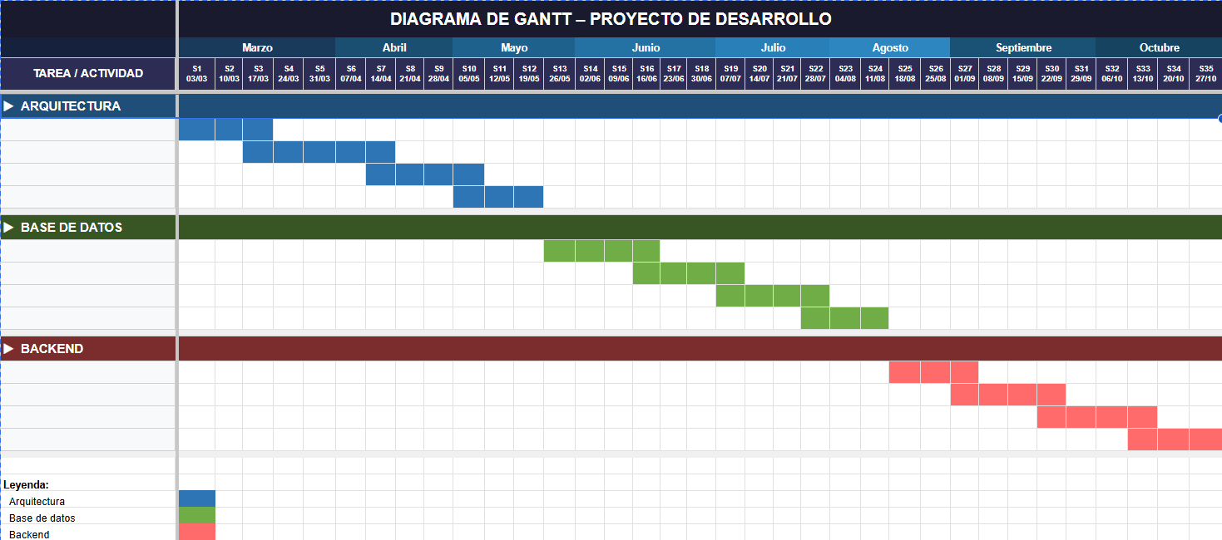

- Bibliografía

